




TRABAJO RED Y COPIAS DE

SEGURIDAD
Hugo Arcones

1.1 Creación de la estructura de directorios
1.2 Creación de subdirectorios y ficheros de prueba
1.3 Generación de archivos desde la terminal
1.4 Archivo de identificación del sistema
2. Inventario y diagnóstico de red
2.1 Identificación de interfaces de red
2.2 Interfaz activa del sistema
2.3 Dirección IP asignada
2.4 Dirección de loopback
2.5 Puerta de enlace por defecto
2.6 Servidores DNS configurados
2.7 Ejecución y resultado del script
3. Resolución local de nombres
3.1 Edición del archivo /etc/hosts
3.2 Comprobación de la resolución de nombres
3.3 Prioridad de resolución local frente a DNS
4. Copia de seguridad
5. Sincronización con rsync
5.1 Simulación con --dry-run
5.2 Ejecución de la copia real
5.3 Modificación o eliminación de archivos en origen
5.4 Sincronización con --delete
5.5 Guardado de logs
5.6 Explicación de la opción --delete
6. Restauración de archivos
6.1 Eliminación de un archivo original
6.2 Restauración selectiva desde copia tar
6.3 Comprobación del contenido restaurado
7. Conclusión
1
TRABAJO RED Y COPIAS DE SEGURIDAD
INDICE
1. Preparación del entorno de trabajo

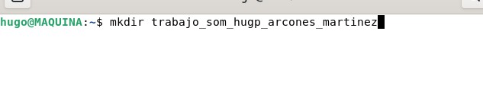
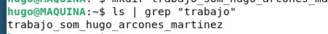

TRABAJO RED Y COPIAS DE SEGURIDAD
1 – PREPARACION
Crea una estructura de trabajo en tu home dentro de un directorio
"trabajo_som_nombre_apellidos" (sustituye tu nombre apellidos en ella).
Creación del directorio con comando mkdir.
Comprobación de que el directorio se creó correctamente.
Crea dentro: originales, copias, restauración, logs, scripts, informes.
Creación de los subdirectorios.
Entramos a la carpeta y posteriormente listamos que se hayan creado los subdirectorios.
2

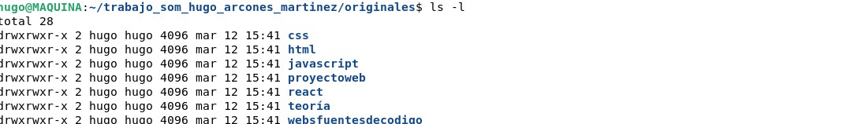
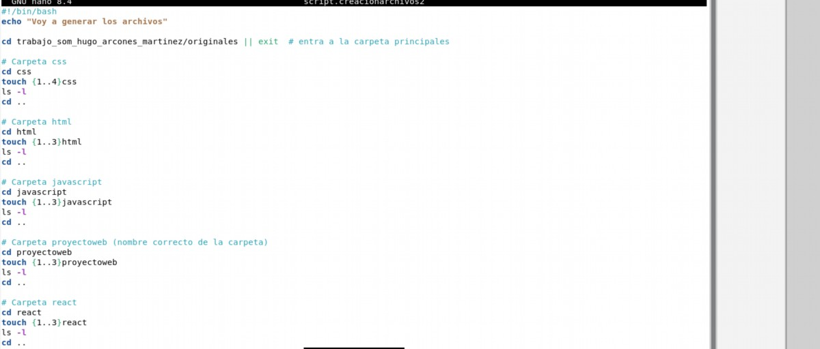
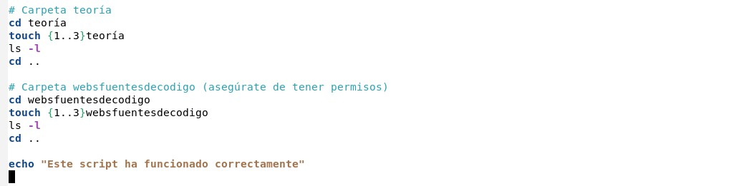
2. Debe haber al menos 12 ficheros repartidos entre varias carpetas.
3. Genera los archivos en la terminal.
Creación del script
3
TRABAJO RED Y COPIAS DE SEGURIDAD
1. Crea dentro de originales varios subdirectorios y ficheros de prueba.
Dentro ya de la carpeta principal con cd entramos al subdirectorio ficheros pruebas
Creación de los subdirectorios me he inventado un poco los nombres y he imaginado que es una persona que trabaja con webs
C
Comprobación de que se crearon correctamente

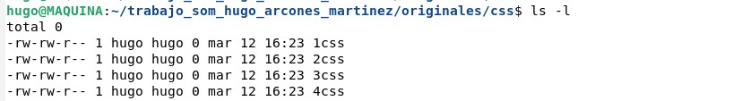
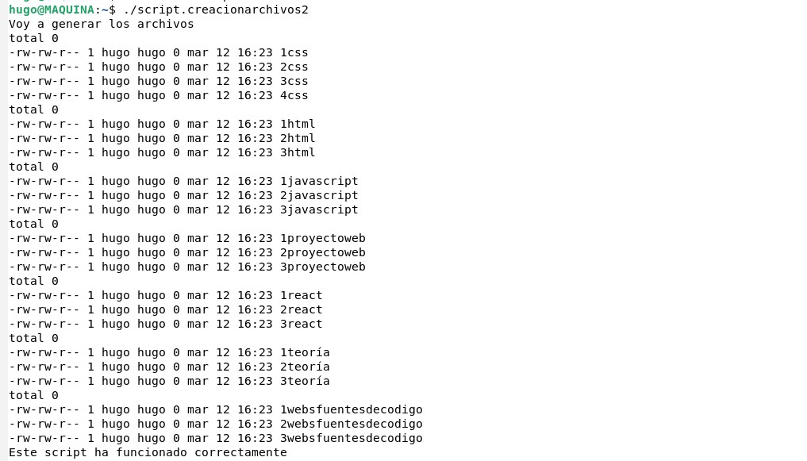
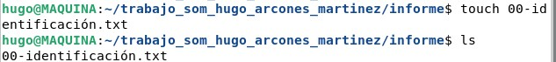
4. Guarda un primer fichero informes/00_identificacion.txt con:
1. Usuario actual
2. Nombre del equipo
3. Fecha
4. Versión del sistema
5. Ruta actual
Entramos al directorio principal
Creamos el archivo dentro del subdirectorio informes y posteriormente comprobamos que este.
4
TRABAJO RED Y COPIAS DE SEGURIDAD
En dicho script podría haber utilizado un bucle for o while pero creo que este es más fácil y compare el resultado con
dor y while será parecido
Script funcionado
Aparte de ver el funcionamiento comprobación del script

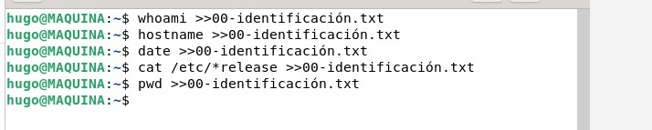
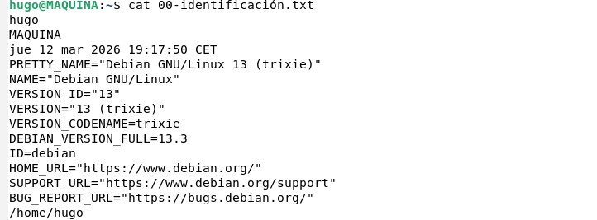
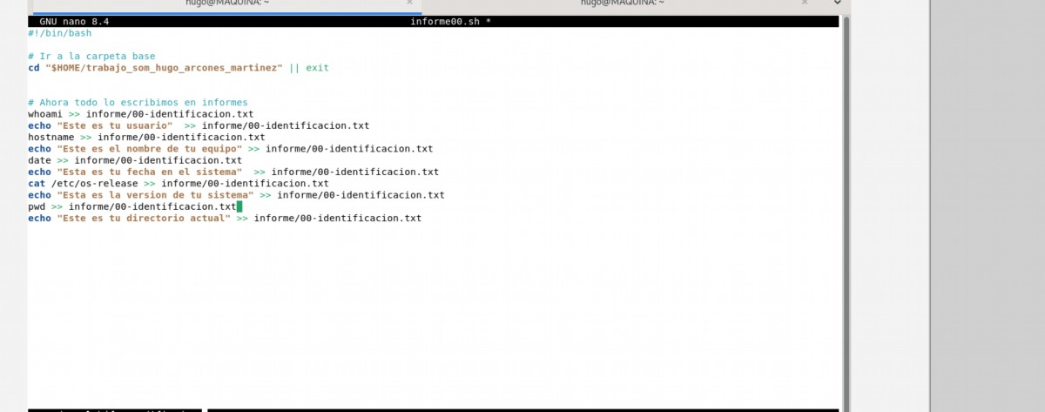
Este comando hace esto Usuario actual Nombre del equipo Fecha Versión del sistema Ruta actual y con el >> lo
añadimos al final del archivo que creamos anteriormente, pero asi que aprovechando el ya creado anteriormente
archivo he hecho un script.
Crea script informe
Creación del script es parecido a lo otro entra al directorio principal va ejecutando los comandos y guardando el
resultado.
Da los permisos para la ejecución del script
Ejecución del script.
Entramos al archivo y vemos los resulta
5
TRABAJO RED Y COPIAS DE SEGURIDAD

TRABAJO RED Y COPIAS DE SEGURIDAD
2. Inventario y diagnóstico
Genera un informe informes/01_red.txt con los comandos y resultados necesarios para
responder:

1. ¿Qué interfaces de red tiene el sistema?
• lo
• enp0s3

2. ¿Cuál es la interfaz activa?
• enp0s3

3. ¿Qué dirección IP tiene?
• 10.0.2.15

4. ¿Cuál es la dirección de loopback?
• 127.0.0.1

5. ¿Cuál es la puerta de enlace por defecto?
• 10.0.2.2

6. ¿Qué servidores DNS está usando el sistema?
• 192.168.1.1
• fd17:625c:f037:2::3
6

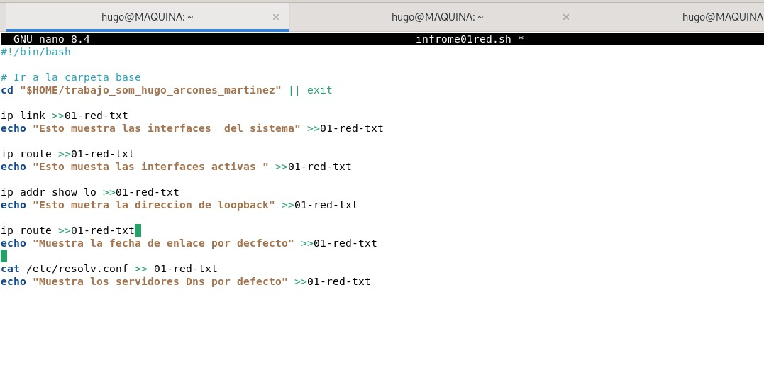
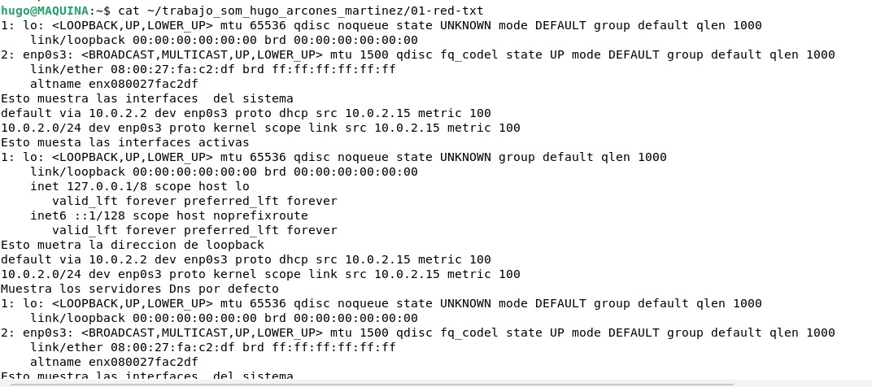
TRABAJO RED Y COPIAS DE SEGURIDAD
Creación del script
Script parecido al anterior realizado pero esta vez con cosas de redes y cambiando el lugar donde se sobrescribe el
archivo.
Da permisos al script
Ejecutamos el script
Resultado del script.
7


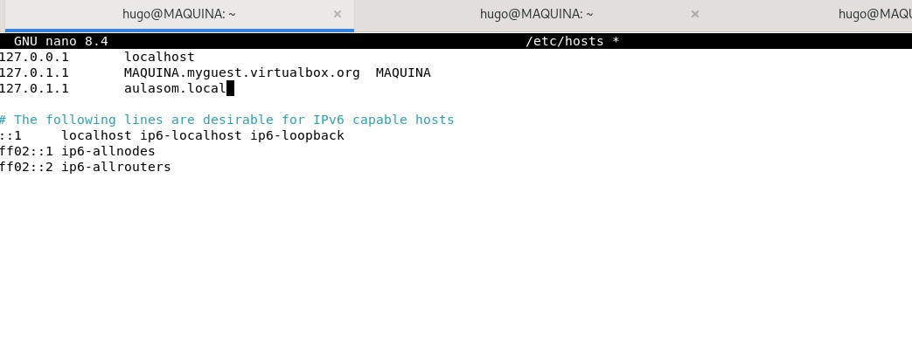
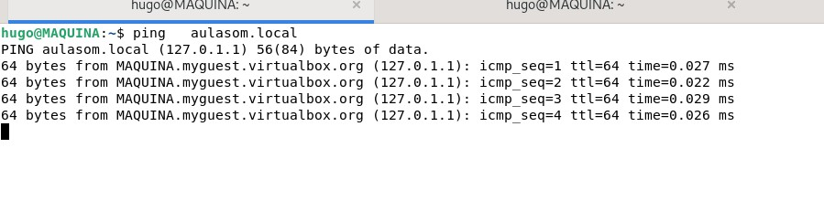
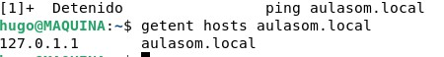
Edita el fichero /etc/hosts para añadir una entrada local de prueba, como aulasom.local, y
verifica que el sistema la resuelve correctamente.
Si lo abrimos sin sudo no nos va a dejar por que es un archivo restringido solo para superusuarios.
Editamos y añadimos aulasom. local
Hacemos un ping para comprobar su funcionamiento.
Comprobación con getent hosts.
Tiene prioridad local porque el sistema consulta primero el archivo /etc/hosts
antes de usar los servidores DNS para resolver nombres de dominio. Esto se
define en la configuración del sistema, normalmente en /etc/nsswitch.conf, donde
se indica que primero se revisen los archivos locales y luego el DNS. Por eso, si un
nombre como aulasom.local está en /etc/hosts, el sistema usará esa dirección
directamente sin consultar a Internet.
8
TRABAJO RED Y COPIAS DE SEGURIDAD

3. Resolución local de nombres

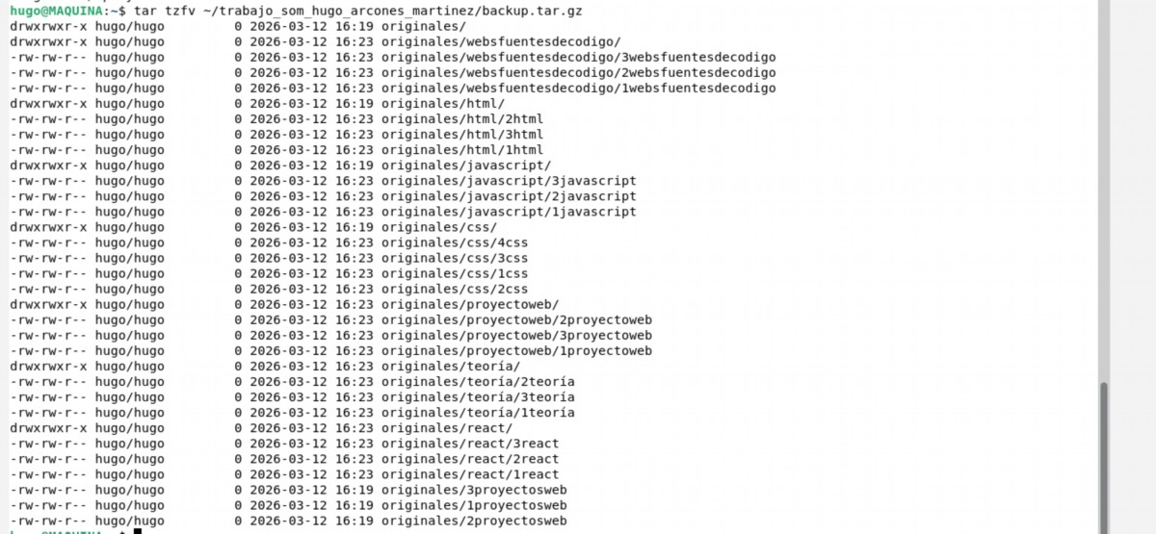
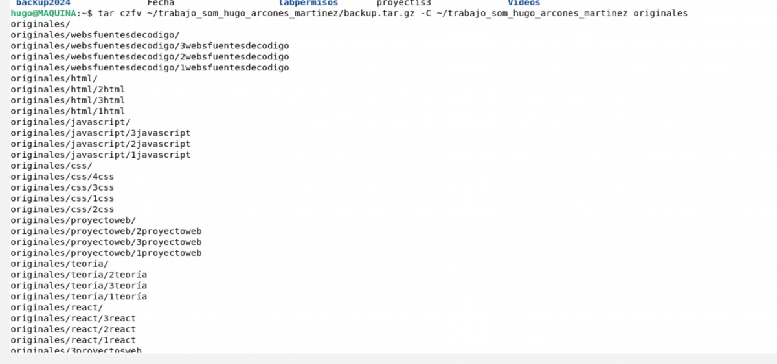
•
-c (--create): Crea un nuevo archivo tar
•
-v (--verbose): Muestra los archivos que se van añadiendo
•
-f (--file): Especifica el nombre del archivo de salida
•
-t (--list): Lista el contenido del archivo tar
9
TRABAJO RED Y COPIAS DE SEGURIDAD
4-COPIA DE SEGURIDAD

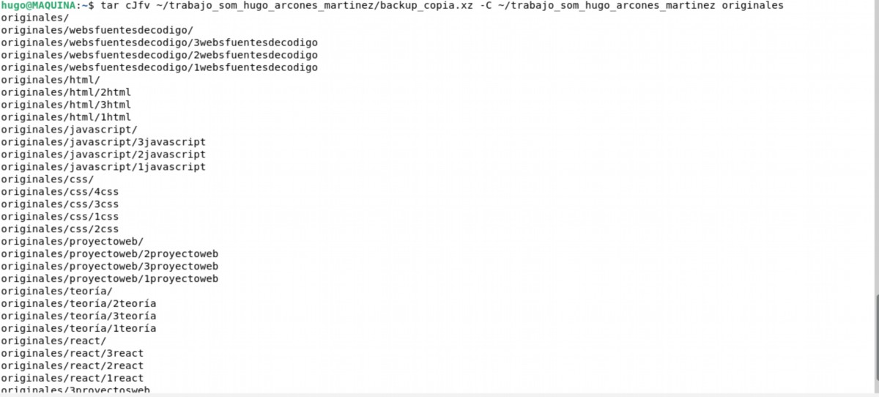
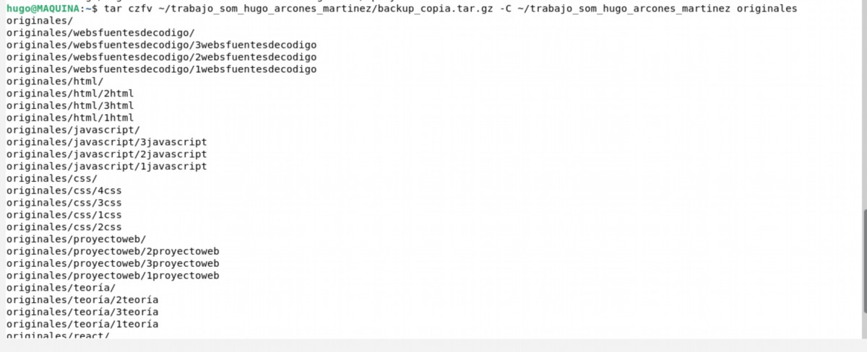
•
-c:Crear un nuevo archivo tar
•
-v: Mostrar los archivos que se añaden (verbose)
•
-f: Especificar el nombre del archivo de salida
•
-x: Extraer archivos
•
-v: Modo verbose (muestra lo que extrae)
•
-f: Especificar el archivo tar
10
TRABAJO RED Y COPIAS DE SEGURIDAD

TRABAJO RED Y COPIAS DE SEGURIDAD
Comprobación del tamañ
11

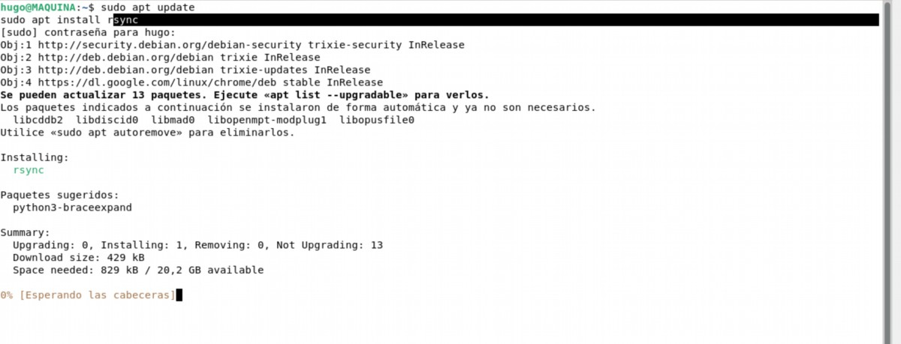
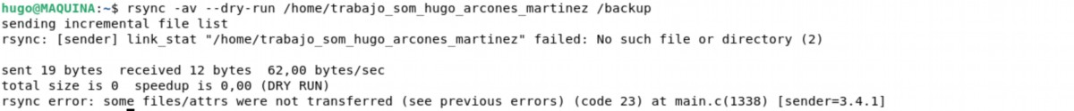
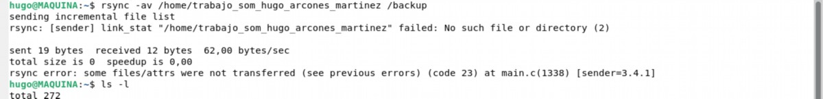
•
-a: Modo archivo (conserva permisos, fechas, etc.)
•
-v: Verbose (muestra lo que hace)
12
TRABAJO RED Y COPIAS DE SEGURIDAD
5.Sicronización con rsync
Lo primero que hay que hacer es instalarlo en mi caso ya que no lo tengo instalado lo instalaré.
1. Ejecuta primero una simulación con --dry-run
(Muestra Como quedaría pero no se ejecuta)
2. Ejecuta la copia real

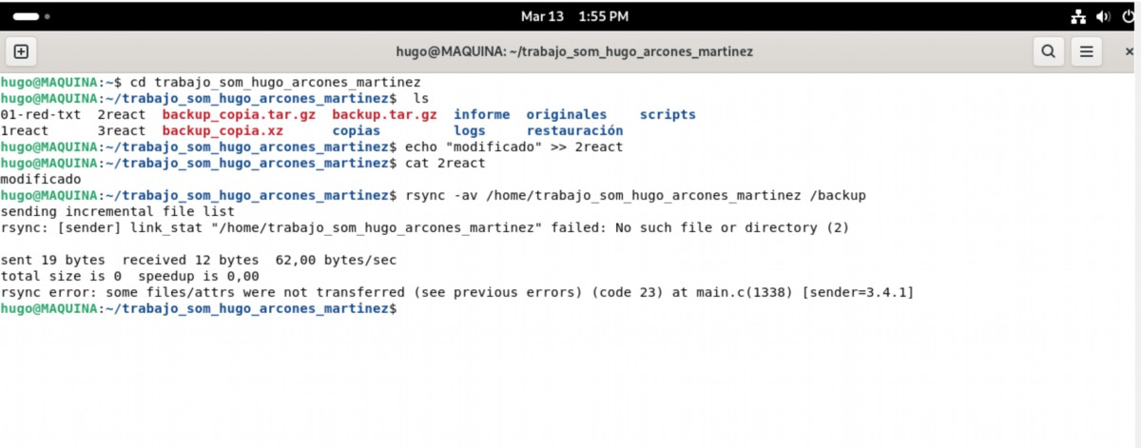
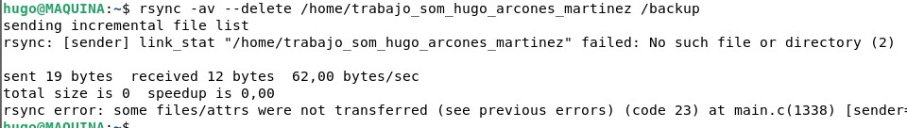
TRABAJO RED Y COPIAS DE SEGURIDAD
3. Modifica o borra algún archivo de originales
4. Vuelve a sincronizar usando –delete
5. Guarda la salida del log dentro de logs/
(Lo mismo, pero añadiendo al final con el >>)
6. Explica qué hace --delete y por qué puede ser útil o peligroso
Utilidad de --delete
- Mantiene copias exactas sin archivos obsoletos
- Ahorra espacio en disco automáticamente
- Ideal para backups mirror y sincronizaciones
- Perfecto para automatizar con cron
Peligros de --delete
- Si borras en origen, también se borra en destino (sin papelera)
- Un error en la ruta puede causar pérdida masiva
- No hay confirmación, borra directamente
13

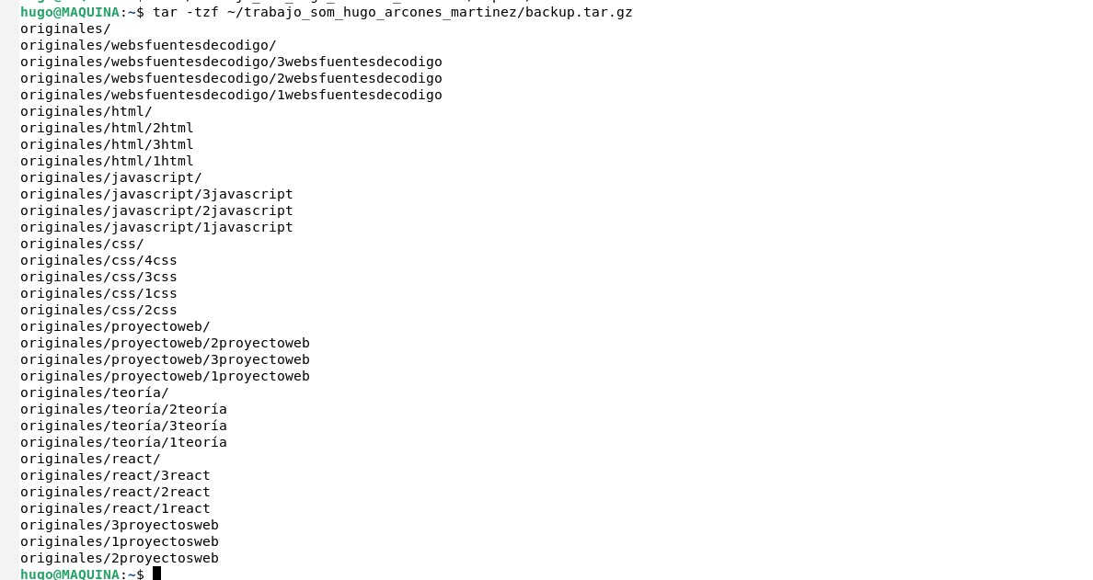
TRABAJO RED Y COPIAS DE SEGURIDAD
- Puede propagar errores si no se usa con cuidado
Buenas prácticas
1. Siempre usar `--dry-run` primero
2. Verificar rutas antes de ejecutar
3. Mantener logs de las operaciones
4. Usar `--exclude` para proteger archivos importantes
6-RESTAURACIÓN
Borra uno de los ficheros originales y recupéralo desde la copia realizada con tar.
1. Muestra el fichero que ya no esta
2. Recuperarlo de manera selectiva
14

puestos. En este proyecto, he podido aprender sobre la administración y
configuración de redes en entornos Linux. He realizado tareas como crear
directorios y automatizar comprobaciones con scripts.
Esta experiencia académica ha sido muy útil. Me ha permitido entender mejor los
conceptos que vimos en clase. Al poner la teoría en práctica, he reforzado mi
comprensión de la materia y me ha interesado más en los sistemas Linux (Ya la
siguiente tarea instalar arch). Ha sido una actividad útil y divertida.
15
TRABAJO RED Y COPIAS DE SEGURIDAD
3. Comprueba que el contenido recuperado es correcto
CONCLUSIÓN
He trabajado en un proyecto para la asignatura de Sistemas Operativos Mono

